Получение муниципальных услуг стало проще!
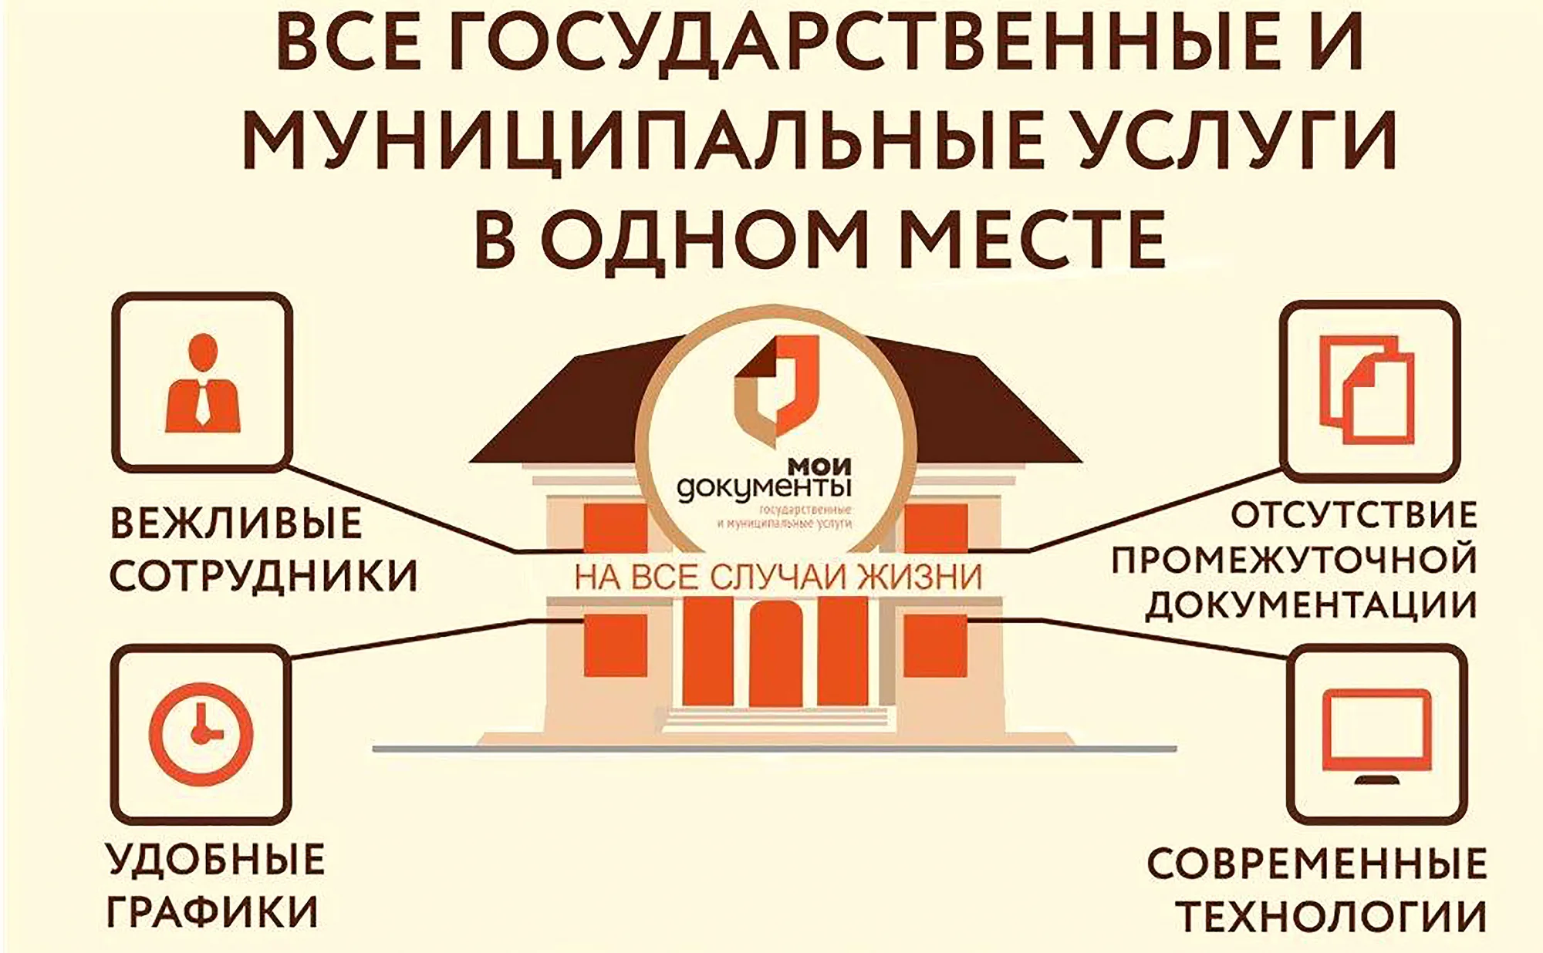

В марте 2025 г. подписано дополнительное соглашение с органами местного самоуправления, в котором был существенно расширен перечень предоставляемых через МФЦ услуг предоставляемых администрацией Бобровского муниципального района, администрацией городского поселения г. Бобров и администрациями сельских поселений.

Из наиболее востребованных муниципальных услуг теперь можно получить в МФЦ:
- Утверждение и выдача схем расположения земельных участков;
- Копии архивных документов;
- Постановка детей в очередь в дошкольные учреждения (детский сад);
- Присвоение спортивных разрядов;
- Присвоение квалификационных разрядов судьям;
- Присвоение адреса объекту недвижимости или его аннулирование;
- Получение разрешения на захоронение;
- Получение разрешения на осуществление земельных работ
и др.

Получение услуг через МФЦ имеет ряд неоспоримых преимуществ:
- получение нескольких услуг разного направления в одном месте;
- экономия личного времени;
- оперативное оформление документов;
- отсутствие очередей ожидания.

